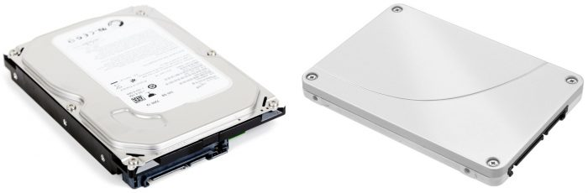

**1. O HD (hard disc)**

Os HDs, ou discos rígidos (também conhecido como “Winchesters”, porque os primeiros tinham duas faces de 30 polegadas, e foram chamados de “3030”, o mesmo apelido usado [para os rifles Winchester](https://en.wikipedia.org/wiki/Winchester_Model_1894), por causa do calibre dos mesmos) utilizam basicamente a mesma tecnologia desde 1956, quando o IBM 350 (um monstro de uma tonelada e incríveis 5 MB de capacidade) foi introduzido: conta com discos móveis, utilizados para armazenar os dados, e um braço mecânico, que faz a leitura e escrita.

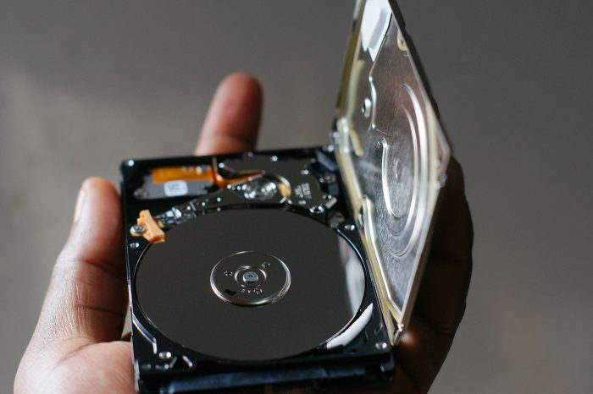

Cada disco do HD, que pode ser de alumínio, cerâmica ou vidro, é revestido com um material magnético que fica a nanômetros de distância da cabeça magnética fixada no braço mecânico, que conta com um conjunto de ímãs. Essa cabeça detecta a magnetização nos setores do disco, ou muda os padrões conforme os mesmos giram, a uma velocidade que normalmente varia entre 5.400 e 7.200 RPMs (Rotações Por Minuto). É assim que um HD realiza o processo de escrita e leitura de dados.

Vantagens

* **Preço:** o preço de um HD é muito mais em conta quando comparado a um SSD de mesma capacidade; em média, uma unidade de 1 TB custa em torno de R$ 250, contra R$ 850 para um SSD de mesma capacidade;
* **Capacidade de armazenamento:** este é um fator ligado paralelamente ao preço; por ser mais acessível, é comum encontrarmos HDs com maiores capacidades no mercado em relação a SSD, e para uso corporativo, existem unidades com muito, muito espaço, por valores muito atraentes.

Desvantagens

* **Fragilidade:** por contar com partes móveis, os HDs estão sujeitos a danos por fatores como manuseio e transporte; uma simples pancada pode corromper um disco rígido, e levar à perda de todos os seus arquivos;
* **Velocidade:** os HDs são bem mais lentos para escrever ou ler dados, pelo mesmo motivo anterior: partes móveis. Em média, HDs padrão atingem velocidades de até 50 MB/s para escrita, e até 120 MB/s para leitura.

**2. O SSD (solid-state drive)**

Os SSDs, ou unidades de estado sólido, têm esse nome por não contarem com partes móveis. Embora o desenvolvimento desse tipo de memória não-volátil ter sido iniciada nos anos 1970 (na forma das boas e velhas EEPROMs), os primeiros SSDs para uso por usuários comuns e empresas chegaram ao mercado nos anos 2000. A principal diferença para o HD, é que o SSD é mais rápido.

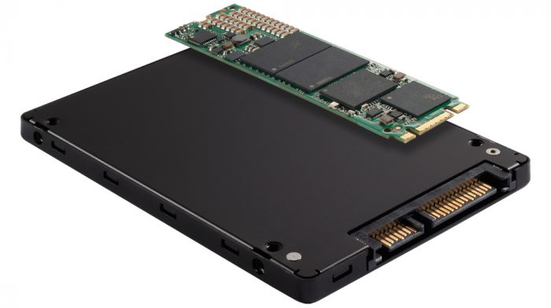

Um SSD armazena dados em células de [memória Flash](https://tecnoblog.net/responde/o-que-e-uma-memoria-flash/), as mesmas presentes em smartphones e tablets. Cada célula é formada por um controlador, o responsável por fazer a comunicação com o computador, e um transístor de porta flutuante, ou floating gate, que é o que armazena os dados.

Quando uma carga elétrica é aplicada no controlador, a tensão empurra alguns elétrons para o floating gate, onde permanecem por conta de duas camadas de óxido de silício, com carga negativa, que isolam o circuito. É assim que os dados são escritos, e podem ser lidos várias vezes, enquanto uma nova carga não for aplicada.

Vantagens

* **Velocidade:** as velocidades médias de escrita e gravação de um SSD são bem mais altas que as de um HD, sendo eles ótimas alternativas como unidades onde o sistema operacional e programas são instalados;
* **Resistência:** por não ter partes móveis, um SSD é menos propenso a danos de manuseio que um HD.

Desvantagens

* **Preço:** o preço por gigabyte de um SSD é bem maior do que o de um HD; em média, pelo mesmo valor de um HD de 1 TB, é possível comprar um SSD de no máximo 250 GB;
* **Vida útil:** com o tempo, o floating gate vai perdendo sua capacidade de reter cargas, e por isso, a vida útil de um SSD tende a ser bem menor que a de um HD.